Către: Consiliul Civic Cluj-Napoca 428/ 05.07.2018
D-lui Iosif Pop, Președinte
Ref: Legătura Aeroport – Calea ferată, Cluj-Napoca
Începând cu 1992, în calitate de fondator al Agenției Romane de Dezvoltare și responsabil pentru Regiunea Transilvania, am lucrat împreuna cu arhitectul șef Spanu și vicepresedintele Litan de la CJ Cluj la primele schițe și dezvoltări ale Aeroportului Internațional Cluj. Am avut sarcina să identific resursele existente și să atrag primii investitori potențiali din țară și străinătate în scopul realizării acestui proiect, vital pentru stoparea prăbușirii economiei locale și asigurarea unei dezvoltări sustenabile a municipiului și a regiunii.
Asupra greutăților, piedicilor, sabotajul sistematic și alte nemernicii cu care s-a confruntat acest proiect al CJ, încredintat de președintele Nicoară directorului Ciceo, nu voi insista mai ales că ne aflăm în fața unui success incontestabil. Aeroportul este unul dintre motoarele esențiale ale dezvoltării comunității noastre.
Prioritare acum sunt: prelungirea pistei și reorganizarea fluxurilor de călători ale aerogării; să sprijinim și să protejam staff-ul aeroportului pentru a-și indepinii sarcinile cu competența și responsabilitate, de “impostorii și sabotorii de profesie/activiștii politruci”.

Am trăit o mare satisfacție când am aflat că Primăria a reluat lucrările pentru legarea Aeroportului de Calea Ferată, citind articolul de mai jos cu titlul: “Proiectul trenului urban prinde viață, la Cluj …”
”Am stabilit cu un consultant varianta finală a stațiilor și punctelor de oprire care ar fi necesare de la Nadașel până la Jucu sau Bonțida. Unele se suprapun cu cele existente, altele vor fi inființate. Urmează discuții comune cu Consiliul Județean, CFR și CTP, eventual și cu operatori feroviari. Cel mai greu va fi cu stația de la aeroport, unde se discută demult despre un punct intermodal; proiectul este deocamdată blocat din cauza costurilor mari. Există varianta de a porni proiectul mult mai repede, cu stațiile deja existente, ulterior urmănd să se infiiteze altele noi. După discuțiile pe care le-am avut, CFR e de acord să ne sprijine cu partea de înființare puncte noi de oprire și introducerea în trafic a acestora. Trebuie să lamurim doar cine va opera”, a declarat city-managerul Gheorghe Șurubaru.
Sursa: https://ziuadecj.realitatea.net/administratie/proiectul-trenului-urban-prinde-viata-la-cluj-surpriza-propunere-care-ar-putea-salva-florestiul--176165.html
Nu este nevoie acum să exagerăm cu proiectul “multimodal” numit “Free Zone” în 1993, dar care va mai dura ani în sir cu avizele și piedicile pe care le vor pune “miticii”, așa cum au făcut-o cu proiectul aeroportului; … mai ales acum cand, în fața statuii lui Matei Corvin, poliția locală tolerează bannerul publicitar cu reclama “Jos Guvernul”.
Trebuie doar să se urmeze prima variantă simplă din 1993-94, când s-a aprobat doar utilizarea liniei uzinale aflate la doar 50 metrii de trecerea de pietoni a sensului giratoriu din fața Aeroportului.
Aici sunt amplasate cele două depozite ale NAPOCOM și NAPOTEX între care sunt 2 linii aparținănd CFR-ului, în bună stare de funcționare din anii ’60.
Propunerea noastră simplă, ieftină, fără studii de fezabilitate sau aprobări de la Bucuresti, a fost și rămâne:
- Primaria (inițiator) și CFR – Regională Cluj (operator) să încheie până la finele lui Octombrie acordul de colaborare cu NAPOCOM și NAPOTEX (beneficiari) pentru accesul dirijat al publicului călător la cele 2 rampe/peroane aflate între cele două depozite.

Călătorii se vor deplasa spre tren sau avion pe 2 culuare acoperite demarcate cu separatoare, vor traversa soșeaua pe actuala trecere de pietoni cu semafor existent și se vor dispersa: în sala de sosiri/plecări a Aeroportului sau vor aștepta trenul pe cele 2 rampe/peroane acoperite;
- Alocarea și programarea de câtre CFR-Regionala Cluj a unui automotor care să staționeze la această rampa/peron, apoi la gările existente pe magistrala: Cluj-Est/Someșeni, Cluj-Napoca, Baciu, etc. Automotorul să circule din jumate-în-jumate de oră în mod experimental 2 luni.
ATENȚIE (!) - ACUM, NU dorim proiecte faraonice, cu implicare birocratico-politică, studii-peste-studii inutile, cerute de tot felul de habarniști. DORIM doar o simplă utilizare a resursei/infrastructurii existente și în funcțiune, în beneficiul proprietarilor rampelor neutilizate de NAPOCOM și NAPOTEX, precum și a transportatorului CFR-Regională Cluj.
Aceasta soluție simplă va aduce beneficii evidente nu doar celor de mai sus, ci și Primăriei, Aeroportului, firmelor din jur, va dispersa încâ de la Aeroport cei peste 2 milioane de călători ce pleacă/sosesc din străinatate și-i va transporta confortabil spre suburbii, zona metropolitană și regiune.
Pentru municipiul Cluj-Napoca înseamnă scăderea presiunii pe trafic, reducerea poluării, intensificarea creșterii calității vieții și a unui stil de viață modern și internațional “ca afară”, accelerarea implementării conceptului-ideilor de SMART CITY, profituri comerciale și multe, multe altele, ce sunt evidente și fără să necesite justificări birocratice sau studii inutile pe care să le platească Primăria din banii contribuabililor.
Existența unei legături directe între Aeroport și Calea Ferată este o condiție impusă de Comisia Europeană dar nerespectata până acum de autoritățile locale și județene clujene, cu tot riscul unei sancțiuni financiare.
Acum, aceste două rampe/peroane interioare nu sunt utilizate de NAPOCOM și NAPOTEX (v. Google Maps - harta CF Cluj) respectiv, vezi o drezina a CFR-ului iar langa ea 2-3 autoturisme parcate pe calea ferată. “Ideea” unora este să acopere/desființeze calea ferată uzinală și să facă o parcare pentru mașinile salariatilor. Incredibil până unde ii duce mintea și mai ales cine ar îndrăzni să semneze aprobarea acestei isprave (!) … față de zecile de milioane de euro generate de comerțul și serviciile oferite milioanelor de călători ce vor trece prin curtea /clădirile NAPOCOM și NAPOTEX.
După ce rezolvam ieftin prin 3-4 măsuri/decizii organizatorice această problema simplă, în maxim 2-3 luni, vom putea circula experimental din noiembrie cu un automotor din jumate-în-jumate de oră.
Abia dupa aceasta ne putem imagina în continuare alte proiecte faraonice pe termen mediu și lung cu finanțare UE… DAR nu acum!
ACUM lucrurile privesc clar-și-simplu doar optimizarea accesului AEROPORT - CALE FERATĂ UZINALĂ pe traseul de 485m existent dar ne-exploatat, iar efortul ține doar de voința și competența organizatorică sau altfel spus, o fireasca sarcina de serviciu atât a Primăriei cât și a CFR-Regională Cluj.
Vă adresez rugămintea să includeți propunerea pe ordinea de zi a ședintei CCL (20.09.2018 ora 17.oo/Sala de Sticlă a Primăriei) și să difuzați din timp la conducerea Primăriei Cluj-Napoca, Regionalei CFR Cluj, NAPOCOM, NAPOTEX, Aeroportului, altor factori interesați să participe la dezbaterea repunerii in funcțiune a acestei solutii simple și arhicunoscute (NB. în urma cu 30-50 de ani funcționa perfect, numindu-se: “linia navetiștilor și aprozionarii depozitelor BJATM și Aeroportului”), precum și la cei ce ar dori să investească/ co-finanțeze/ sponsorizeze lucrările.
RA Mlesnita
NB - Harta linilor de cale ferată din Cluj-Napoca https://bugetareparticipativa.ro/proiecte/diminuarea-poluarii-fonice-cauzate-de-traficul-feroviar
FOTO aeriana: https://www.google.com/maps/@46.7815365,23.687826,59m/data=!3m1!1e3
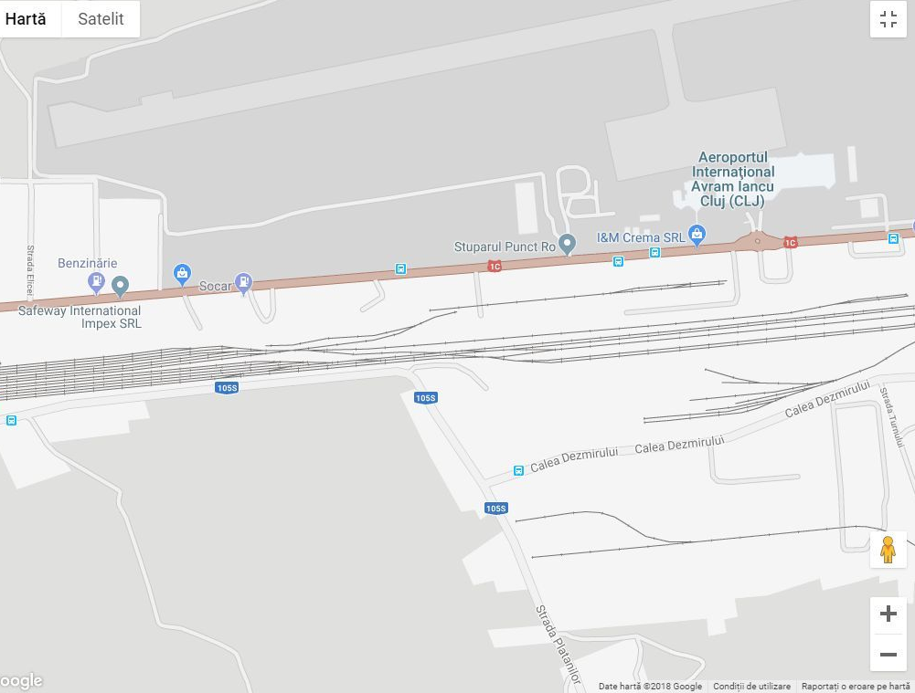
Acțiuni/demersuri pe termen mediu și lung:
1 - Planul de Mobilitate Urban Durabil Cluj-Napoca (2015)
https://nas.primariaclujnapoca.ro/userfiles/files/Plan%20mobilitate%20Cluj%20Napoca.pdf
2 – Strategia de Dezvoltare a Clujului 2014-2020
http://cmpg.ro/wp-content/uploads/2015/05/strategie-cluj-napoca-2014-2020.pdf
3 - Interpelarea parlamentarului Adrian Dohotaru:
I - http://cdep.ro/interpel/2018/i4637A.pdf - 13.06.18
R - http://www.cdep.ro/interpel/2018/r4637A.pdf - 18.07.18

ISTORIA recentă: (vezi detalii: http://airportcluj.ro/despre-aeroport/despre-noi/istoric&page=2)

1990-1995
În această perioadă s-au desfăşurat zboruri interne (Cluj-Bucureşti, Cluj-Constanţa); aterizări-decolari cu avioane străine realizate de Sever Mureșan /AIR ANTARES, Joe Perez / CocaCola, etc.
Agenția Română de Dezvoltare (fondată de RA Mleșnita) lanseaza proiectul “Free Processing Zone” (Zona Libera cu utilizarea depozitelor și a căii ferate existente) după modelul aeroportului Shannon/Irlanda. Arh. Radu Spanu realizează prima schiță de dezvoltare a aeroportului cu regularizare a Someșului. Banca Dacia Felix își dă acordul de finanțare a reabilitării vechiului aeroport. În 1995 directorul David Ciceo îl înlocuiește pe Sorin Avram (mutat pentru dezvoltarea Aeroportului Târgu Mureș).
1996
Aeroportul Cluj-Napoca este redeschis traficului internațional de pasageri și marfă (conform HG 791/1996 privind deschiderea Punctului de control pentru trecerea frontierei "Aeroportul Cluj-Napoca" şi infiintarea unității vamale "Aeroport Cluj-Napoca" pentru traficul aerian internațional de călători și marfuri). Centrul de Afaceri Transilvania (creat de RA Mlesnita) preia până în 1997 reprezentarea zonală a Agenției Române de Dezvoltare, aprobarea investitiilor străine, organizarea misiunilor economice în străinatate, precum și promovarea investitiilor străine la Cluj/Transilvania, inclusiv pentru aeroportul Cluj și Târgu-Mures.
1997-2000
Aeroportul Internaţional Cluj-Napoca trece în subordinea Consiliului Judeţean Cluj, prin HG 398/1997. Banca Dacia Felix dă faliment și Clujul intră sub zodia Băncii Transilvania (creată în 1993 de ec. Iosif Pop). ARD este absorbită de Agenţia Naţionala pentru Dezvoltare Regională și se deschide procesul de descentralizare și creare a ADR Nord-Vest.
2001
Se finalizează lucrările de modernizare și extindere a aerogării, sistematizarea fluxurilor de pasageri și implementarea de către ROMATSA a sistemului ILS (Instrumental Landing Sistem).
2005
În urma lucrărilor de extindere a platformei de îmbarcare-debarcare, suprafaţa s-a mărit de la 8.000 mp la 20.000 mp, cu posibilitatea parcării a 8 aeronave. S-au finalizat lucrările pentru sistemul de apropiere vizuală pe direcţia 26, care îmbunătăţeşte operarea în condiţii meteo nefavorabile.
2006
Pista de decolare aterizare se extinde la 2100 de metri şi se instalează balizajul axial de categoria I.
2008
Aeroportul Internaţional Cluj-Napoca pune la dispoziţie un nou Terminal de pasageri sosiri. Noul terminal are o suprafaţă de 10.812 mp, este dispus pe 3 nivele şi e dotat cu 3 benzi de procesare a bagajelor, iar capacitatea de procesare este de 2.000.000 pasageri/an şi 750 pasageri/oră de vârf.
2009
Este inaugurat noul Terminal de pasageri Plecări. Acesta are o suprafaţă de 16.150 mp, este structurat pe 3 nivele şi dotat cu 24 ghişee de check-in, 6 porţi de îmbarcare, iar capacitatea sa de procesare este de 1.500.000 pasageri/an şi 750 pasageri/oră de vârf.
2010
Aeroportul înregistreaza 1,000,000 pasageri

2011
Încep lucrările pentru construirea unei noi piste de decolare-aterizare de 3500 m la Aeroportul Internaţional Cluj-Napoca, etapa 1 (2100 m). Noua pistă va avea 45 m lăţime, mergând până la 60 m cu acostamente.
2012
Aeroportul Internaţional Cluj-Napoca celebrează 80 de ani de aviaţie civilă.

2013 – Inaugurare noua pistă de decolare-aterizare
Etapa I a lucrărilor la noua pistă de decolare-aterizare de 2100m a fost realizată pe parcursul a doi ani, 2011 – 2013 şi a fost finalizată în octombrie 2013. Noua pistă de decolare-aterizare înlocuieşte pista veche care a deservit traficul aerian de la Cluj pentru aproape 50 de ani, din 1964.
2017
Aeroportul Internațional „Avram Iancu” Cluj a aniversat 100 de ani de la primele activități aviatice pe Aerodromul din Someșeni Cluj și este sărbătorit pasagerul cu numărul 2 milioane pentru prima dată în istoria aeroportului clujean
A devenit operaţională o nouă platformă de staţionare aeronave Apron 2, cu o suprafaţă totală de peste 20.000 mp şi asigură 3 poziţii de staţionare aeronave de categoria C (Airbus A321/ Boeing B738).
Presedintele CJ Tișe încearcă să-l schimbe pe Directorul David Ciceo cu un politruc. Consiliul Civic Local Cluj-Napoca intervine în sprijinul lui Ciceo; acesta rămăne în funcție și în 2018.
2018
Directorul David Ciceo prezintă activitatea spre 45 destinații cu 9 linii aeriene și programul de dezvoltare/investitii în continuare (vezi: https://ziuadecj.realitatea.net/economie/aeroportul-cluj-are-nevoie-de-investitii-de-unde-vin-banii-david-ciceo-in-direct-la-realitatea-fm-cluj--177294.html)

